淡江時報 第 1071 期
國際事務副校長王高成 善用本校特色 優化國際交流
107學年度新任一級主管專訪
學歷：美國賓夕法尼亞大學政治學博士、國立臺灣大學政治學系碩士、國立臺灣大學政治學系學士

經歷：淡江大學國際研究學院院長、國際事務與戰略研究所所長、教授

【記者鄭少玲專訪】「我希望能維持本校國際化的特色與優勢，持續且積極推動相關業務，繼續在國內扮演領先者的角色。」這是甫任107學年度國際事務副校長的王高成，對於新職務的期許。

他表示，國際化為本校辦學理念三化之一，建校之際即高度重視國際化發展，積極與世界各大學建立學術交流合作；更於96學年度全國首創國際事務副校長一職，專責本校國際化業務的統籌，成果也在105年教育部「大專校院國際化品質視導機制試辦計畫」，同時榮獲全國唯二的特優學校中充分展現。目前是全國各大專院校都在積極發展國際化，顯現出其重要性，本校目前掌握著相對優勢，自然要持續努力以維持甚至超越。

截至目前，與本校簽訂姊妹校的學校已高達209所，在雙聯學制簽訂、境外生人數、本校留學生人數等也有良好的績效成長，獲得豐碩成果。當然持續加強姊妹校與雙聯學制的簽訂是首要工作，不過將會以更審慎的態度評估，朝著「質」的方向努力，讓國際交流的品質更加提升。

對於推動國際化，王高成說明，在全球化的趨勢之下，國際交流移動將會愈來愈頻繁，淡江的學生在此情況下，必須培養良好的國際觀，才能足以因應。目前有三個主要推動的項目，一是全力執行「校務發展計畫」及「大學深耕計畫」中的相關計畫，達到設定的目標。二是持續推動本校既有的國際化政策，本校的國際化成果有目共睹，但需要全校同仁及師生的繼續支持才得以愈來愈好。三是配合政府「新南向」政策，加強與目標國家如東南亞、印度、澳洲等國家大學的互動，讓國際化發展更加平衡與多元，同時也開拓師生視野，培養國際觀並增加全球競爭力。

擔任這這職務，王高成覺得面臨三項挑戰，首先是全校的國際事務業務範疇相當廣泛，而且與自己專長的戰略方面不盡相同，須在短期間之內充分了解。其次是這些業務的推動，須靠全校各學術單位協助，須完整做好規劃、並透過充分的溝通及協調，使其順利完成。第三則是時間的分配，由於兼任國際事務學院院長，行政業務量大幅增加，必須思考如何兼顧教學、服務、研究計畫等學術工作，讓其得以延續。

最後他強調，全球性發展已經是不可避免的趨勢，淡江師生除了必須具備了解國際事務的能力，也應培養全球瞻前性的競爭力與國際觀，透過全校共同推動國際化，提升本校國際知名度與聲譽。
2018/09/10

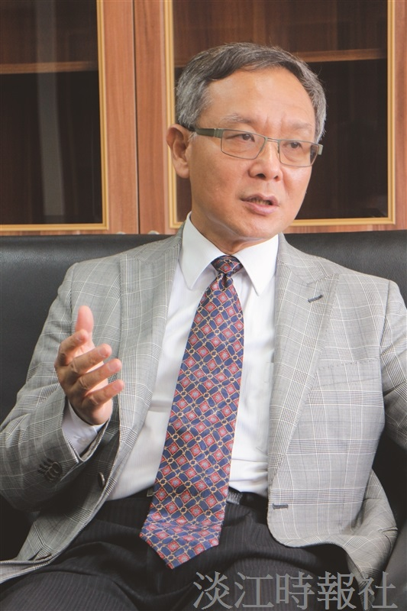
國際事務副校長王高成 學歷：美國賓夕法尼亞大學政治學博士、國立臺灣大學政治學系碩士、國立臺灣大學政治學系學士。經歷：淡江大學國際研究學院院長、國際事務與戰略研究所所長、教授。（攝影／潘劭愷）

